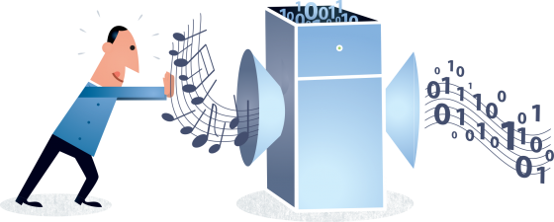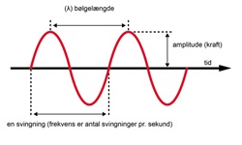

**LYD i det offentlige rum**

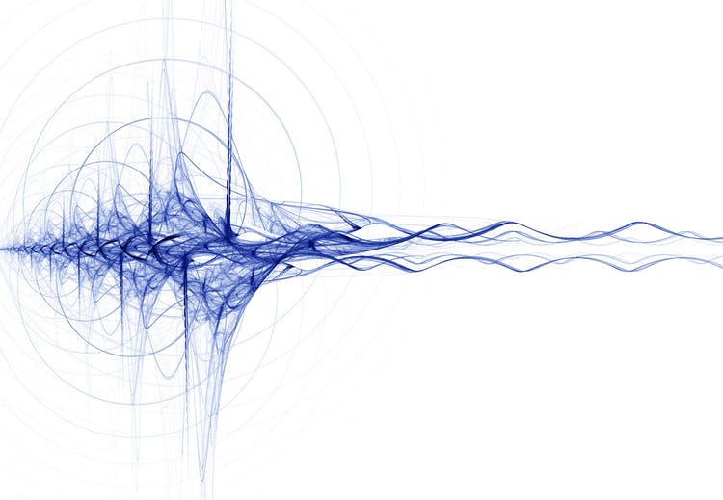**Teknologiprojekt oplæg**

**1x forår 202**

# Lyd i det offentlige rum

Alle kan relatere til lyd. Alle frembringer lyd og de fleste kan høre lyd. Vi bruger lyd til at kommunikere, signalere og navigere. Lyd kan behage os og stresse os. Den påvirker os overalt og hele tiden - også når vi sover. Påvirkningen er bevist eller ubevist, kontrollerbar eller ukontrolleret, behagelig eller ubehagelig. Lyd kan være musik, tale, støj eller stilhed, hørbar eller ikke hørbar, naturlig eller unaturlig.

Der anvendes ofte visuelle tegn til at guide os rundt. Vi er omgivet af informationsskærme, skilte, tekster, farvede reklamer og et væld af andre visuelle påvirkninger. Der er også eksempler på at lyd bruges til at styre vores adfærd, for eksempel i fodgængerovergange hvor et lydsignal ofte supplerer lyssignalet og hjælper svagtseende sikkert gennem trafikken. Der er findes dog en lang række situationer, hvor svagtseende ikke har samme mulighed for at få informationer som normalt seende.

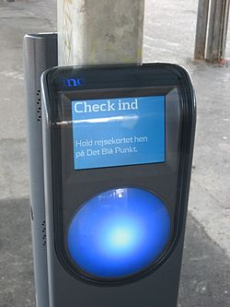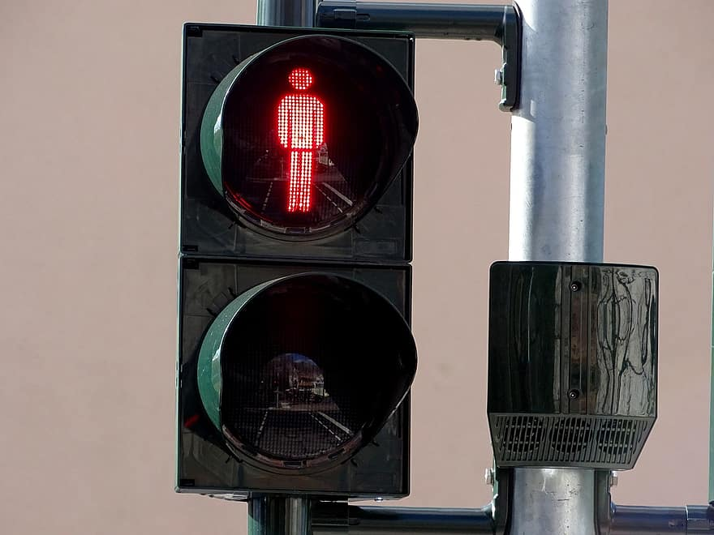

Lyd kan også bruges i forbindelse med markedsføring og adfærdskontrol – på nogle skoler spilles der stille musik om morgenen, mens eleverne ankommer og mere livlig musik i pauser, hvor der er ønske om at eleverne har fysisk aktivitet. I mange butikker spilles baggrundsmusik, der har til formål at få kunderne til at slappe af og tilbringe længere tid i butikken – med mere indkøb til følge. Lyd er meget anvendelig til denne form for påvirkning – nudging – da indflydelsen foregår ubevidst, men alligevel er kraftfuld.

Se nedenstående videoer til inspiration omkring hvordan lyd påvirker os og bør tænkes med ind i arkitektur og byplanlægning:

|  |  |
| --- | --- |
| [Julian Treasure: The 4 ways sound affects us](https://www.ted.com/talks/julian_treasure_the_4_ways_sound_affects_us/transcript) | [julian_treasure_why_architects_need_to_use_their_ears](https://www.ted.com/talks/julian_treasure_why_architects_need_to_use_their_ears) |

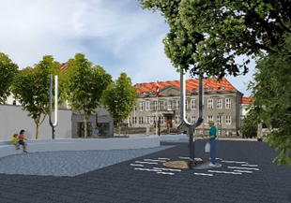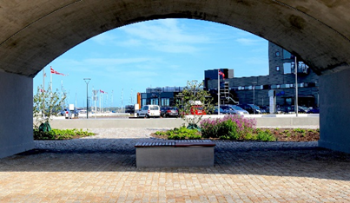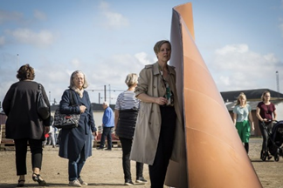

# Læringsmål for dette projekt

Fra Teknologi B’s læreplan er der i dette projekt fokus på følgende ’pinde’ fra de faglige mål og kernestoffet:

* Iterativ produktudvikling
* Problemidentifikation
* Produktprincip
* Produktudformning
* Gennemføre mindre empiriske tests eller undersøgelser til produktion af viden
* Fremstille et fysisk produkt af god kvalitet og vurdere og dokumentere kvaliteten af produktet.
* Selvstændigt, struktureret gruppearbejde, herunder at forholde sig refleksivt til egen arbejdsform og arbejdsindsats.
* Dokumentere, formidle og præsentere projektforløb – dvs. skriftligt, mundtligt og visuelt, herunder at anvende digitale værktøjer.

Produktprincip (lidt mere udpenslet):

* Indsamling af informationer om konkurrerende produkter og identifikation af fordele og ulemper ved disse
* Brugsundersøgelse, redegørelse for hvordan og i hvilken sammenhæng produktet skal bruges, herunder inddragelse af brugerne
* Bestemmelse af relevante myndighedskrav
* Udarbejdelse af krav på baggrund af problemanalyse, analyse af konkurrerende produkter, brugsundersøgelse og myndighedskrav
* Metoder til idégenerering, sortering og udvælgelse
* Begrundelse for valg af løsning med udgangspunkt i opstillede krav

Metoder

* Belbins grupperoller
* Tidsplanlægning med Gantt-kort
* Udarbejdelse af projektbeskrivelse
* Produktudvikling som en iterativ proces
* Funktionsplancher
* Arbejde med funktionsprincipper
* Fremstilling af funktionsmodel af løsningen

# Tidsplan for dette projekt

|  |  |  |
| --- | --- | --- |
| Uge-nummer / Dato | Milepæl /handling | Kommentar |
| Uge 2 / 12.01.21 (2 lektioner) | Projektoplæg v. MKR | Belbin, gruppedannelse, gruppesamarbejde, logbog |
| Uge 2 / 13.01.21 (2 lektioner) | Idegenerering samt valg af case | Valg af case godkendes, idegenerering, brainstorm, problemtræer |
| Uge 2 / 14.01.21 (2 lektioner) | Mere teori/hardware ved Knud | Start på projektbeskrivelse (hvis der er tid til overs) |
| Uge 3 / 20.1.21 (4 lektioner) | Måske mere teori v. Knud.  Manden i midten + funktionsprincipper o.a. v. MKR | Projektbeskrivelse afleveres efter timerne i dag. |
| Uge 3 21.1.21 (2 lektioner) | MKR om produktprincip, Kravsspecifikationer etc. | Der arbejdes på projektet |
| Uge 4 27.1.21 (4 lektioner) | Der arbejdes med produktet /projektet |  |
| Uge 4 28.1.21 (2 lektioner) | **Halvvejs-test /midtvejsevaluering** | **I skal vise, hvad Jeres produkt kan på nuværende tidspunkt. I skal have reflekteret over, hvor langt I er i processen, samt hvad I gør for at nå i mål.** |
| Uge 5 3.2.21 (4 lektioner) | Krav + brugertests + værksteder |  |
| Uge 5 4.2.21 (2 lektioner) | Krav + brugertests + værksteder |  |
| Uge 6 10.2.21 (4 lektioner) | Krav + brugertests + værksteder |  |
| Uge 6 11.02.21 (2 lektioner) | Jeres fremlæggelse og Jeres kode gøre færdige, og resultaterne af de sidste tests dokumenteres. | Jeres skriftlige power point eller lignende afleveres i lectio og i TEAMS. Jeres kildekode uploades under Jeres kanal i TEAMS |
| Uge 7 V I N T E R F E R I E | | |
| Uge 8 24.02.21 (4 lektioner) | FREMLÆGGELSER |  |

# Skriftlige produkter i dette projekt

* Logbog over gruppens aktiviteter, som skal kunne tilgås af alle gruppemedlemmer. Hvis ikke andet aftales i gruppen, så går det på skift mellem gruppemedlemmerne, hvem der er referent til logbogen fra gang til gang. Logbogen skal have en beskaffenhed, således den kan afleveres med kort tidsfrist, når dette måtte blive forlangt.
* Projektbeskrivelse inkl. Idegenerering, projektafgrænsning vha. problemtræ, problemformulering og tidsplan – **afleveres 20.1.21**
* En fremlæggelse a la en power point eller lignende, der tager udgangspunkt i de afsnit fra en teknologirapport, der er nævnt under Læringsmål – **afleveres** den **6.11.21** både i **lectio** og i **Teams**.
* Kildekode til jeres produkt – **afleveres** i Teams under Jeres kanal **den 11.02.21**.
* I skal kunne præstere en ’midtvejsfremvisning’ i uge 4 **(28.1.21)**, hvor I vil få feedback, som vi forventer indarbejdet i det endelige produkt.

# Gruppedannelse i dette projekt

Vi stiller op i en 4 – 4 – 5 – 5 opstilling i denne omgang. Jeg har valgt, baseret på erfaringer fra forrige projekt, helt at ryste pose og blande Jer i nye grupper. Det går imod, hvad vi har talt om. Men det langsigtede mål er, at alle helst skulle kunne fungere sammen med alle de øvrige på holdet. Og så viste fremlæggelserne i sidste projekt, at der er behov for, at grupperne ikke er for ens.

|  |  |
| --- | --- |
| **Gruppe 7:**  Maja, Marcus, Rasmus og Villads | **Gruppe 8:**  Carl, Mark, Shiyar og Stefan |
| **Gruppe 9:**  Anika, Calin, David, Matias og Tim | **Gruppe 10:**  Helene, Lars, Louis, Lucas og Tatsuhide |

I får lov til selv at danne grupper i næste projekt…I promise.

# En projektbeskrivelse indeholder:

* En beskrivelse af problemet, dets årsager og virkninger (problemtræ)
* Forslag til produkt, samt valg af værksted/laboratorium
* Tidsplan for projektarbejdet (Gannt-diagram).

Husk at projektbeskrivelsen skal vedlægges som bilag til rapporten!

# Projektoplæg 1: Lyd og liv i byrummet

Byens puls – et begreb som hænger sammen med den atmosfære man oplever på et givent sted i en by. Atmosfæren hænger sammen med den funktion der på stedet. Et torv med cafeer. Et trafikeret kryds. En gågade med butikker. En legeplads. En parkeringsplads. Atmosfæren skabes af flere elementer, men den lyd som er der, er med til at understøtte oplevelsen, og er med til at skabe atmosfæren. Og dermed med til at gøre det til et sted vi ønsker at være og opholde os.

Man kan arbejde med lyd, som en del af designet i forbindelse med byplanlægning, og man kan arbejde med installationer og kunst for at gøre stederne mere interessante. Se nedenstående som inspiration:

|  |  |
| --- | --- |
| [Sound Art, Sound Installations, Sonic Inspiration](http://www.everydaylistening.com/articles/tag/public-space) | [Lyd i arkitektur](https://urban-sound-symposium.org/USS2019/slides/305_Christine_Kerrigan.pdf) |

I Struer arbejdes med at få lyden ind i planlægning eller tænkning på mange områder, gennem at ’brande’ byen og kommunen som ”Lydens by”. Det ses i festivalen ”Struer Tracks”, og det ses i blivende installationer på forskellige pladser.

I skal tænke en konkret plads og lave forslag til, hvordan oplevelsen af pladsen kan forbedres eller underbygges med lyd. Kunden er kommunen. Brugerne er dem, der kommer på pladsen. Målet er at der kommer flere på pladsen, og at de opholder sig længere på pladsen.

Case 1: Legepladsen

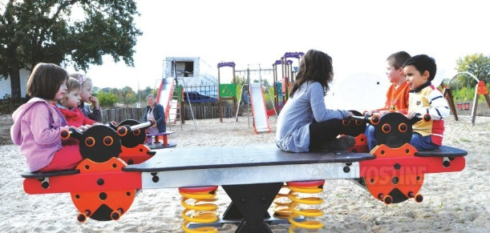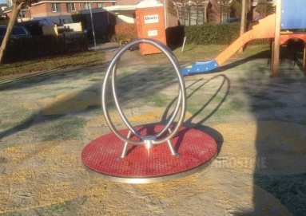

Her er målet at oplevelsen af de enkelte legeredskaber bliver forøget ved at de kan mere end det de umiddelbart signalerer. (At de også kan noget med lyd når de bruges). I skal bygge en fungerende prototype med sensorer og lyd, der udvider oplevelsen på mindst et konkret legeredskab, og teste det af som minimum i en model.

Case 2: Orkesterpladsen foran plejehjemmet

Her er målet at de instrumenter der allerede står på pladsen, bliver brugt mere. Kunne kunden være interesseret i, at instrumenterne kunne spille ’af sig selv’? Og hvis ja til dette, skal det så kun være på bestemte tidspunkter af dagen?

Case 3: En valgfri plads i Struer eller opland

# Projektoplæg 2: Lyd som element til at påvirke adfærd.

## Nudging betyder at man gennem forskellige virkemidler påvirker adfærd. Reklamer er en slags, lyssignaler i en fodgængerovergang en anden. Nudging er typisk mere subtil eller underspillet så det virker underbevidst. Det bruges både udenfor og indenfor. Det bruges i butikker til at få os til at købe mere.

## For inspiration se:

|  |  |  |
| --- | --- | --- |
| [Harnessing the Power of Sound](https://www.youtube.com/watch?v=yvnxQ2fQg10) | [Nudge: 6 simple strategies to influnce behaviour](https://hatrabbits.com/en/nudge-techniques/) | [Adfærdsøkonom nudger fulde folk på Distortion](https://video.ku.dk/adfaerdsokonom-nudger-fulde-folk-pa) |

Case 1: Øget salg af en bestemt vare i en dagligvarebutik

I skal udvikle et produkt, der ved hjælp af nudging, forsøger at få kunden til at købe mere af en bestemt fødevare – eller mindre af en anden fødevare. I bør gøre jer overvejelser om, hvordan man indsamler viden om kunders nuværende handlemønstre, og om hvordan man specifikt kan måle, om jeres produkt så har den ønskede virkning.

I skal lave en prototype og teste den af med brugere for at overbevise kunden (butiksbestyreren) om at det har en effekt.

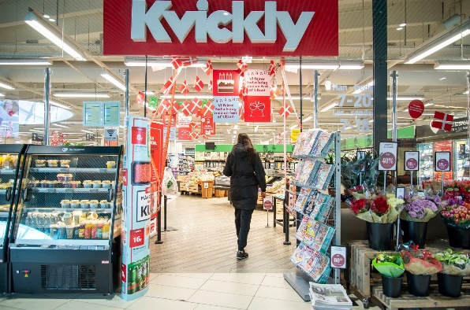 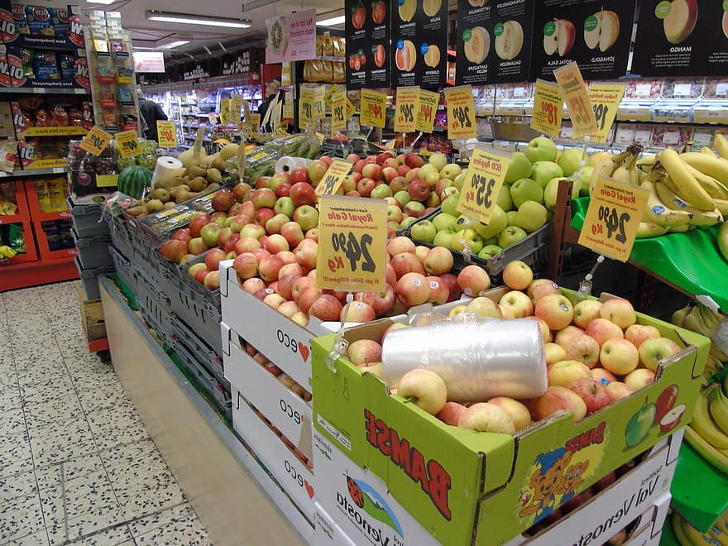

Case 2: Nudge besøgende i parken til at bruge motionsudstyr

I parken i Struer findes der et udendørs fitnesscenter, hvor brugerne gratis kan træne i det fri. Intet dyrt kontigent. Alligevel står maskinerne ofte ubrugte hen. Hvordan skaber man mere liv og en højere grad af anvendelse af maskinerne i parken ved hjælp af nudging? I skal fremstille en prototype, der øger brugen af motionsudstyret i parken, samt kunne måle, om Jeres produkt har nogen effekt.

Case 3: En situation, med et delmål, kunde og brugere i selv vælger og kan argumentere igennem.

Kender I til andre situationer, hvor nudging kunne finde en anvendelse? Hvem er kunden, og hvem er brugerne?

# Projektoplæg 3: Lyd og læring

Ud over at skabe stemning eller atmosfære, at skabe øget oplevelse eller at lave adfærdsregulering kan man også tænke, at man kan bruge lyd som element i forbindelse med oplysning og læring. I får her et programskellet til at lave en quiz med lyd og tilhørende billeder. (fugle og fuglesang).

Vi kobler hurtigt lyd til forskellige ting, som vi har lært eller oplevet. Og et enkelt lydklip kan hurtigt skabe en kobling til en bestemt situation. Se fx:

|  |  |
| --- | --- |
| [Movie QUIZ (movie sound clips)](https://www.youtube.com/watch?app=desktop&v=A38nMeAHkHY) | [Sounds of the World - An Audio Quiz | True Travel](https://www.true.travel/world-sounds-audio-quiz/) |

Case 1: Den faglige quiz

Find et tema til en quiz ud fra det udleverede eksempel. Find lyde og billeder, der passer til temaet. Test det af og forhold jer til, om I har fundet de rigtige eksempler i.f.t. at give quiz en sværhedsgrad, der matcher brugerne. Kunden kunne være en gymnasieærer, eller måske en museumsansat, der har en ide til et bestemt tema. Elever i den klasse, som læreren ønsker at lave quiz’en til kunne være brugerne. (Kan være elever fra jeres egen klasse, men ikke jer selv).

|  |  |
| --- | --- |
|  | [The Super Mario Effect - Tricking Your Brain into Learning More | Mark Rober](https://www.youtube.com/watch?v=9vJRopau0g0) |

Case 2: At bekæmpe demens med lyd og billeder

Man kunne måske forestille sig en anvendelse, hvor quizzen koblede billeder af familiemedlemmer sammen med skilte med deres navne på. Eller lydbidder med deres stemmer, deres latter, eller at de sang en melodi.

Case 3: Find selv på et eksempel, hvor quizzen kunne finde anvendelse

Tænk over hvem kunden og brugerne er.